附件1
第四届会员大会参会回执表

单位名称
通讯地址
参加会议  （可多选） | □ 会员大会 □ 广东省再制造产业联盟成立大会
参会人员 | 姓名 | 职务 | 手机
参会人员 | …
注：1、请将该表于2021年12月3日前通过邮件、微信等方式将回执表回传至协会；
2、理事会结束后，相关理事成员可按自身需求参加广东省再制造产业联盟成立大会。
协会联系人：伍颖杰、胡健明、郑丽琼，电话：020-37636009转819、807、801，手机号：13824412341、13710664747、13570402021，邮箱：gdarcu@vip.163.com

附件2
广州白云国际会议中心信息位置示意图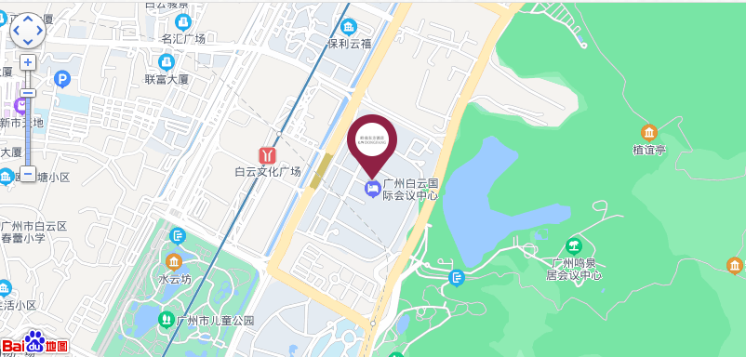
酒店联系人：姜俊龙15918759334 88800888-7348
优惠房型：高级大床房（双床房）原价698元，优惠价450（含早餐）；
商务大床原价1680元，优惠价1080元（含早餐）；
豪华套房原价1888元，优惠价1380元（含早餐）。
